МИНОБРНАУКИ РОССИИ
Федеральное государственное бюджетное образовательное учреждение высшего образования
НИЖЕГОРОДСКИЙ ГОСУДАРСТВЕННЫЙ ТЕХНИЧЕСКИЙ
УНИВЕРСИТЕТ им. Р.Е.АЛЕКСЕЕВА

Институт радиоэлектроники и информационных технологий
Кафедра прикладной математики и информатики

Лабораторная работа № 2
по дисциплине
Базы данных

РУКОВОДИТЕЛЬ:
_______________
(подпись) (фамилия, и.о.)

СТУДЕНТ:

(подпись) (фамилия, и.о.)

(шифр группы)

Нижний Новгород
2026 год
Оглавление
Цель и задачи 3
Ход работы 4
Вывод 6
Приложение А 7

Цель и задачи
Целью данной лабораторной работы является подключение к встраиваемой базе данных H2 из программы на Java, создание таблицы, загрузка данных и выполнение запросов поиска данных с помощью языка SQL.
Для достижения цели были поставлены следующие задачи:
- Скачать драйвер JDBC для встраиваемой базы данных H2;
- Подключить драйвер к проекту (среда разработки: Eclipse, NetBeans, IDEA или другая);
- Подключиться к базе из программы на Java;
- Создать таблицу и загрузить данные из предыдущих заданий (с помощью SQL);
- Выполнить 2–3 запроса SELECT.

Ход работы
Для выполнения лабораторной работы был использован язык программирования Python и среда разработки PyCharm. В качестве встраиваемой базы данных применялась SQLite – она не требует установки отдельного сервера и подключается через стандартную библиотеку sqlite3.
Была создана новая база данных cars_2.db. В ней создана таблица cars со следующими полями:
model – модель автомобиля (TEXT);
category – категория (TEXT);
price – цена в долларах (INTEGER);
year – год выпуска (INTEGER).
Данные были загружены из текстового файла cars.txt, содержащего 25 записей об автомобилях. Загрузка выполнялась с помощью SQL-запроса INSERT INTO cars VALUES (?, ?, ?, ?) и метода executemany().
После загрузки данных было выполнено три запроса SELECT.
Первый запрос: SELECT model, price FROM cars WHERE category = 'SUV' AND price < 35000. Нахождение SUV-автомобилей стоимостью менее 35 000 долларов.
Второй запрос: SELECT model, category, price FROM cars ORDER BY price DESC LIMIT 5. Вывод пяти самых дорогих автомобилей.
Третий запрос: SELECT * FROM cars WHERE year = 2022. Нахождение автомобилей, выпущенных в 2022 году.
Результаты выполнения всех трёх запросов представлены на рисунке 1.
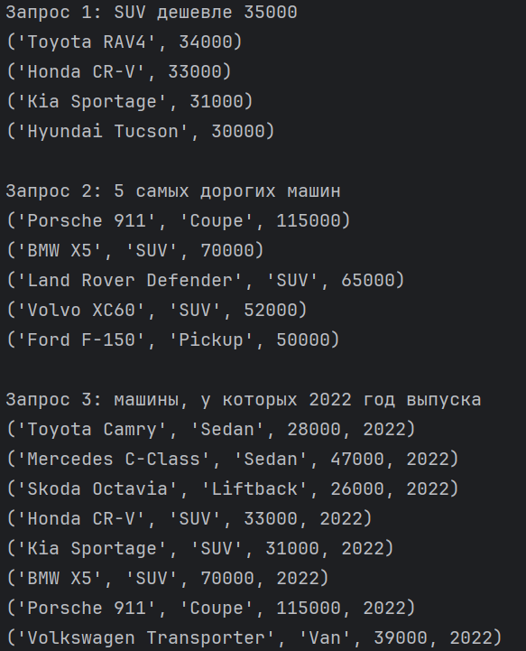
Рисунок 1 – Результаты выполнения запросов

Все запросы выполнены без ошибок. Программа успешно подключается к базе данных, создаёт таблицу, загружает данные и выводит результаты поиска в консоль.

Вывод
В ходе лабораторной работы были выполнены все задачи: изучено подключение к встраиваемой базе данных из программы на языке Python, создана таблица cars и загружены в неё 25 записей об автомобилях, а также выполнены три запроса SELECT.
С помощью запросов удалось:
- найти SUV-автомобили стоимостью менее 35 000 долларов;
- вывести топ-5 самых дорогих автомобилей;
- найти все автомобили 2022 года выпуска.
В итоге были освоены основные операции работы с базой данных SQLite из программы на Python: подключение к БД, создание таблицы, импорт данных из файла, выполнение запросов с условиями WHERE, сортировкой ORDER BY, ограничением LIMIT. Полученные навыки позволяют интегрировать работу с базами данных в прикладные программы.

Приложение А
import sqlite3

conn = sqlite3.connect("cars_2.db")
cur = conn.cursor()

cur.execute("DROP TABLE IF EXISTS cars")
cur.execute("""
CREATE TABLE cars (
model TEXT,
category TEXT,
price INTEGER,
year INTEGER
)
""")

rows = []
with open("D:/Documents/Ира/Учеба/НГТУ/БД/cars.txt", encoding="utf-8") as f:
for line in f:
line = line.strip()
if not line or line.startswith("model,"):
continue
model, category, price, year = line.split(",")
rows.append((model, category, int(price), int(year)))

cur.executemany("INSERT INTO cars VALUES (?, ?, ?, ?)", rows)
conn.commit()
print("Загружено строк:", len(rows))

print("\nЗапрос 1: SUV дешевле 35000")
for row in cur.execute(
"SELECT model, price FROM cars WHERE category = 'SUV' AND price < 35000"):
print(row)

print("\nЗапрос 2: 5 самых дорогих машин")
for row in cur.execute(
"SELECT model, category, price FROM cars ORDER BY price DESC LIMIT 5"):
print(row)

print("\nЗапрос 3: машины, у которых 2022 год выпуска")
for row in cur.execute(
"SELECT * FROM cars WHERE year='2022' "):
print(row)

conn.close()

